Дорогие ребята, сегодня нам предстоит знакомство с очередным рассказом Н. Носова. А с каким именно, вы узнаете, расшифровав запись. (На доске запись.) «АШАК АНИКШИМ»
Задания к рассказу.
1. Какое количество крупы насыпал Мишка в кастрюлю? Подтверди словами из текста.

2. Какое утверждение верно?
А) При варке каши Мишка следил за печкой.
Б) Мишка упустил в колодец ведро, веревку, чайник, кружку.
В) Ребятам удалось достать воду из колодца кружкой.

3. Вставь пропущенные слова в предложение.

Отошѐл ________________________, а Мишка варит, то есть _________________, а

только и делает, что лишнюю _____________________________________________.

4. Прочитай предложения.
- А потом мы с Мишкой и Вовкой сорняки на огороде пололи.
- Мишка схватил ложку и стал кашу обратно в кастрюлю впихивать.
- Нарезали мы хлеба, намазали его вареньем и пошли на реку.
- Он взял спички, привязал к ведру верѐвку и пошѐл к колодцу.
- Мишка почистил пескарей и положил на сковородку.
Установи правильный порядок содержания текста. Поставь цифры 1, 2, 3, 4, 5 в пустом окошечке.

5. Отметь фотографию, на которой изображен пескарь.

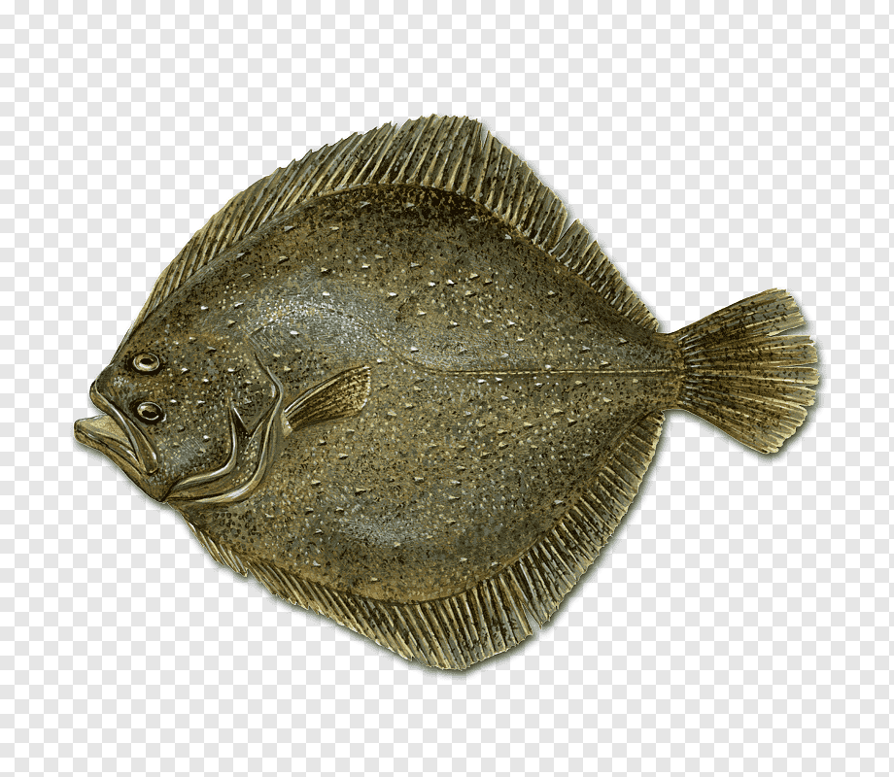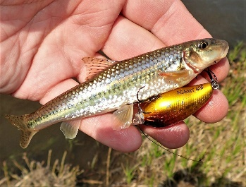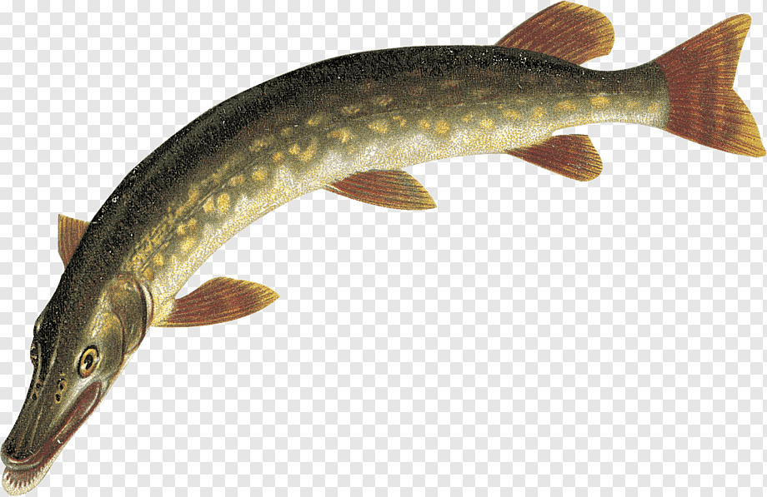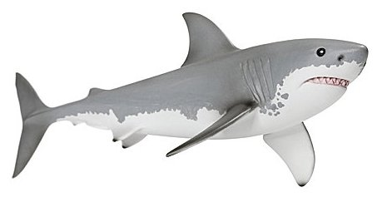

6. Могли ли мальчики кроме пескарей поймать в реке селедку? Ответ поясни.
Ответ: ______________________________________________________________
7. После всех этих происшествий я решил научиться варить кашу. Для этого мама написала список продуктов и их количество. После исследования цен в супермаркетах, составила таблицу, куда выписала цены по каждому наименованию продукта.
 | Название супермаркетов
Продукт | «Монетка» | «Магнит» | «Пятерочка»
Молоко (1бут.) | 59 | 62 | 47
Крупа манная, 1 пачка | 47 | 51 | 50
Крупа гречневая, 1 пачка | 63 | 55 | 72
Крупа пшенная, 1 пачка | 40 | 44 | 52
Соль | 21 | 30 | 23
Масло сливочное | 152 | 135 | 141
7. 1.
Определите в каком супермаркете мне экономичнее сделать закупку продуктов.
Ответ с пояснением выбранного варианта.
А) «Монетка», В) «Магнит», Г) «Пятерочка»
Пояснение:________________________________________________________________
7.2.
Если мы с мамой запланировали купить 2 бутылки молока, 1 пачку манки, 2 пачки гречки, 2 пачки пшенки, упаковку соли, 1 пачку масла, то хватит ли 500 рублей на покупку всех продуктов в этом магазине? Заполните таблицу.
Величина  Продукты | Цена  (в рублях за 1 пачку/бутылку) | Количество пачек/бутылок | Стоимость  (в рублях)
Молоко (1бут.)
Крупа манная, 1 пачка
Крупа гречневая, 1 пачка
Крупа пшенная, 1 пачка
Соль
Масло сливочное
Итого:

Ответ: ____________________________________________________________________
8. Допиши единицы измерений:
Длина веревки – 3 ……. | Масса пескаря – 200 …….
Диаметр кастрюли – 3 ……… | Вместимость чайника – 2 ……
Рост Мишки – 152 ……… | Расстояние от дома до станции – 1…….
Объем ведра – 8 ……… | Масса Мишки – 35 …….

